*Universidad de San Carlos de Guatemala USAC.*

*División de Ciencias de la Ingeniería.*

*Centro Universitario de Occidente CUNOC.*

*Análisis y diseño 1*

**Proyecto 2**

**Manual Tecnico**

Integrantes

Elvis Lizandro Aguilar Tax 201930304

David Enrique Lux Barrera 201931344

### **Introducción**

En la gestión moderna de proyectos, especialmente en entornos ágiles, contar con herramientas que faciliten la organización y seguimiento de tareas es crucial para el éxito de los equipos de desarrollo. **Jira**, desarrollada por Atlassian, es una de las plataformas más utilizadas para este propósito, especialmente en industrias de software y tecnología. Su principal función es facilitar la gestión de tareas, seguimiento de errores, y planificación de proyectos, ofreciendo una solución robusta para organizar flujos de trabajo complejos y coordinar a equipos diversos en un entorno centralizado.

Jira es altamente adaptable y permite personalizar flujos de trabajo para ajustarse a diversas metodologías, como Scrum o Kanban, con lo que apoya tanto el desarrollo ágil como los procesos de DevOps. Esta flexibilidad es fundamental para equipos que buscan mantener el control en proyectos con fases iterativas, donde las prioridades pueden cambiar rápidamente. Además, Jira permite la integración con otras herramientas de Atlassian, como Confluence y Bitbucket, así como con aplicaciones externas, ofreciendo a los usuarios una experiencia de trabajo unificada y fluida que optimiza la colaboración y el flujo de información entre equipos.

La plataforma también cuenta con una interfaz intuitiva que facilita la creación de reportes y paneles de control en tiempo real, proporcionando métricas esenciales para la toma de decisiones informada. Esto mejora la transparencia en el progreso del proyecto y ayuda a identificar áreas de mejora rápidamente. Con estas funcionalidades, Jira se ha consolidado como una herramienta imprescindible para equipos que buscan eficiencia y calidad en la entrega de proyectos, permitiendo que los miembros del equipo se enfoquen en agregar valor mientras gestionan de manera ágil los desafíos que surgen en cada fase del desarrollo.

### **¿Qué es Jira?**

Jira es una herramienta de software diseñada originalmente como un sistema de seguimiento de incidencias y errores, que se ha expandido para ofrecer funcionalidades avanzadas en la gestión de proyectos ágiles. Está especialmente diseñada para equipos de software y permite realizar tareas que van desde la creación y asignación de tareas hasta la generación de informes detallados sobre el rendimiento del equipo.

### **Características Principales de Jira**

1. **Gestión de Incidencias y Tareas**: Jira permite registrar y organizar tareas, errores, historias de usuario y épicas. Cada uno de estos elementos, conocidos como “issues”, puede ser asignado a miembros del equipo, priorizado y detallado con descripciones, subtareas y archivos adjuntos.
2. **Soporte para Métodos Ágiles (Scrum y Kanban)**:
   * **Tableros Scrum**: Facilita la planificación de sprints, permite gestionar el backlog y asignar tareas a cada sprint. Los tableros Scrum ayudan a visualizar el trabajo pendiente y el progreso del sprint.
   * **Tableros Kanban**: Útiles para equipos que gestionan proyectos continuos o no estructurados en sprints. El tablero Kanban permite visualizar el flujo de trabajo y realizar ajustes para mejorar la eficiencia del equipo.
3. **Personalización de Flujos de Trabajo**: Jira permite a los equipos definir flujos de trabajo que reflejen sus procesos específicos. Cada tarea puede moverse a través de distintas etapas (por ejemplo, "Por hacer", "En proceso", "En revisión", "Completado"), adaptándose al ciclo de vida del proyecto.
4. **Informes y Métricas en Tiempo Real**: Jira ofrece herramientas de informes y análisis que incluyen gráficos de velocidad, gráficos de quema de trabajo (burn-down y burn-up), y métricas de rendimiento. Estos informes ayudan a los equipos a entender su progreso y realizar ajustes en tiempo real.
5. **Colaboración y Transparencia**: Al trabajar en Jira, todos los miembros del equipo pueden ver el estado actual de cada tarea, realizar comentarios, adjuntar documentos y actualizar el avance. Esto facilita la colaboración y mantiene la transparencia en el flujo de trabajo.

### **Entorno:**

1. **Cronograma:**
2. 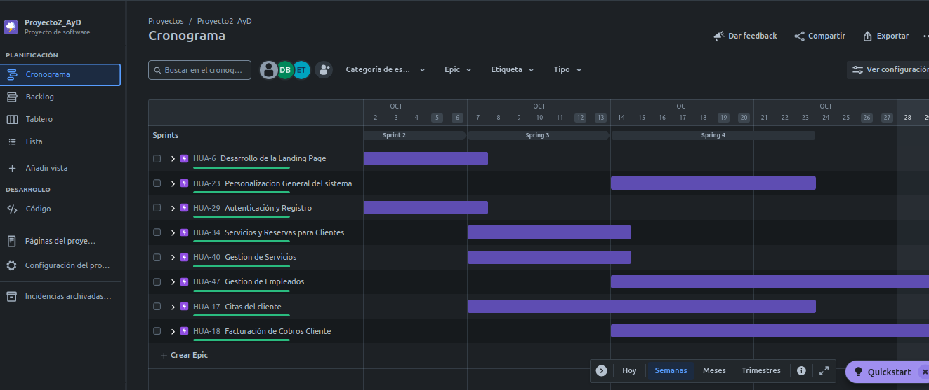

### **Backlog**

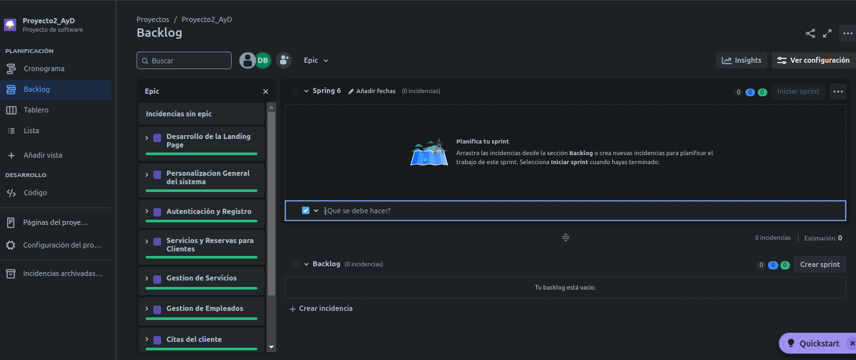

1. **Tablero**

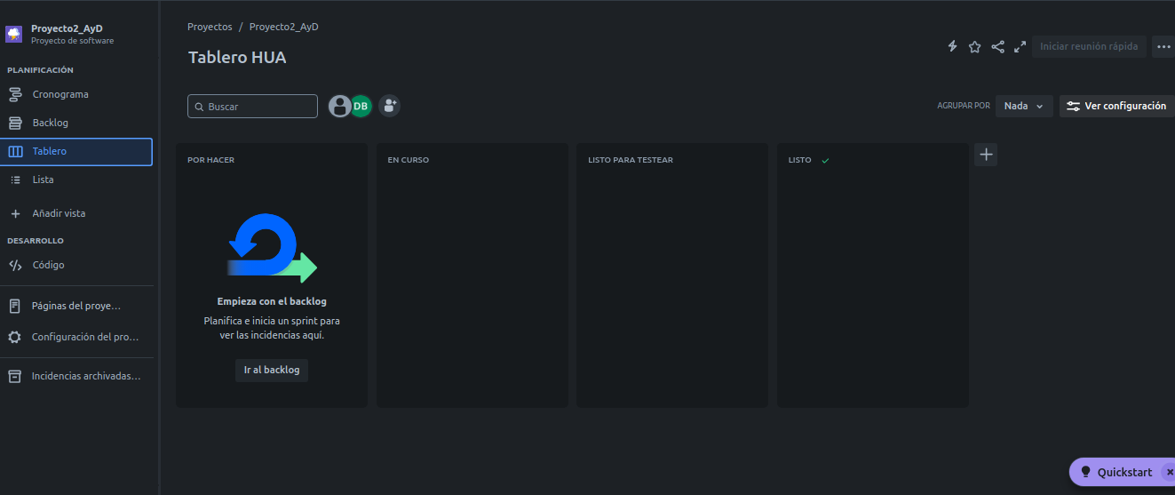

1. **Lista**

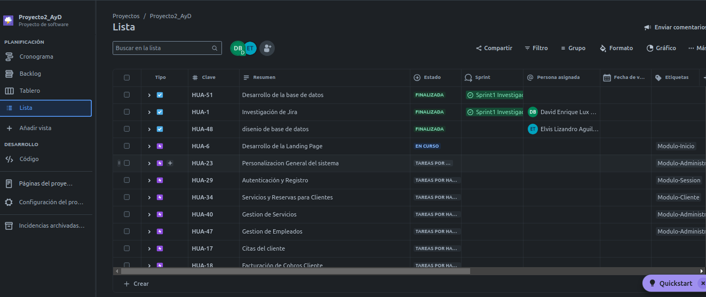

### **Utilización de Jira en la Gestión Ágil de Proyectos**

1. **Planificación de Proyectos**: Jira permite a los equipos organizar y priorizar el trabajo en un backlog, asignando tareas y ajustando las prioridades según los objetivos y el ciclo de trabajo de la organización. Los equipos de desarrollo pueden definir épicas, historias de usuario y tareas técnicas para asegurar una planificación detallada.
2. **Seguimiento del Trabajo**: Mediante el uso de tableros de Scrum y Kanban, Jira facilita el seguimiento de las tareas en cada etapa del flujo de trabajo. Los tableros proporcionan una representación visual del trabajo pendiente, en proceso y completado, permitiendo a los miembros del equipo identificar bloqueos o cuellos de botella.
3. **Evaluación del Rendimiento**: Los informes en Jira son una herramienta esencial para evaluar la productividad del equipo. Los gráficos de velocidad, gráficos de quema y otras métricas permiten a los gerentes de proyecto entender el rendimiento de cada sprint, predecir los tiempos de entrega y ajustar los objetivos para futuros sprints.
4. **Colaboración entre Equipos**: Jira permite una comunicación fluida dentro del equipo y con otros stakeholders, ya que los usuarios pueden hacer comentarios, etiquetar a compañeros y vincular tareas relacionadas. Esto fomenta la cooperación entre desarrolladores, testers, diseñadores y gerentes de proyecto.
5. **Automatización de Procesos**: Con la capacidad de crear automatizaciones, Jira puede gestionar tareas repetitivas automáticamente. Esto ayuda a reducir el tiempo en tareas administrativas y a mantener el flujo de trabajo en cada proyecto.

### **Ventajas del Uso de Jira**

* **Visibilidad**: Todos los miembros del equipo pueden ver el progreso en tiempo real, lo que permite un control constante de las tareas.
* **Flexibilidad**: Adaptable a cualquier equipo y flujo de trabajo debido a su alta capacidad de personalización.
* **Colaboración**: Mejora la comunicación y el trabajo en equipo al centralizar las tareas y la documentación.
* **Automatización**: Permite automatizar tareas, lo que incrementa la eficiencia y reduce el margen de error en los flujos de trabajo repetitivos.

### **Conclusión**

Jira es una herramienta esencial para la gestión ágil de proyectos en desarrollo de software. Su capacidad para adaptarse a las necesidades específicas de los equipos y su amplia gama de funcionalidades, desde la planificación de tareas hasta el seguimiento de rendimiento, lo convierten en una solución eficaz para mejorar la productividad, la organización y la colaboración dentro de los equipos. Con Jira, los proyectos de software no solo se gestionan de manera más organizada, sino que también se aceleran los tiempos de entrega y se mejora la calidad del producto final.

En resumen, Jira se presenta como una herramienta esencial en la gestión de proyectos, especialmente para equipos que operan en entornos ágiles y de alta colaboración. Su capacidad para personalizar flujos de trabajo, integrar diversas aplicaciones y proporcionar visibilidad en tiempo real sobre el progreso del proyecto lo convierte en una elección preferida para muchas organizaciones. A través de sus funcionalidades, Jira no solo optimiza la planificación y seguimiento de tareas, sino que también fomenta la comunicación y el compromiso entre los miembros del equipo.